Консультация для родителей
детей среднего дошкольного возраста
Подготовила
музыкальный руководитель
МАДОУ детский сад № 34 ОСП 2
Камаганцева Ирина Валерьяновна
Игра на детских музыкальных инструментах
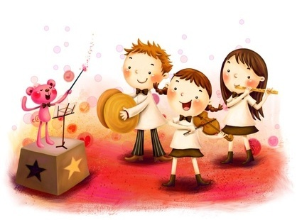
Игра – ключевое слово! Потому что всё развитие детей дошкольного возраста оптимально происходит в игре! Ну, а играть на музыкальном инструменте – мечта практически каждого ребёнка. Музыкальное воспитание в детском саду предусматривает этот вид детской музыкальной деятельности. Но в полной мере насладиться им в детсаду не хватает времени и возможностей. Другое дело – дома! Для этого понадобятся некоторые музыкальные инструменты и знание простых правил музицирования.
•Барабан: поставьте на столик или подставку, палочки возьмите в обе руки (зажмите между вторым и первым пальцами), затем ударьте ими по мембране.
• Треугольник: возьмите в левую руку за ремешок, поднимите на уровень груди; палочку возьмите в правую руку; удары производятся или по основанию инструмента, или по боковым сторонам снаружи. Возможны быстрые удары изнутри по боковым сторонам инструмента (эффект тремоло).
• Колокольчик: возьмите в правую руку, поднимите на уровень груди и покачивайте из стороны в сторону.
• Бубен: возьмите в правую руку, поднимите на уровень груди и встряхивайте или возьмите в левую руку, поднимите вертикально (боком к играющему) и правой рукой ударяйте по мембране.
• Маракас, румба, погремушка: возьмите в правую руку, поднимите на уровень груди и встряхните или возьмите в правую руку и ударяйте музыкальным инструментом по ладони левой руки.
• Тарелки: возьмите за держатели правой и левой руками и ударяйте тарелки скользящими встречными ударами друг о друга.
•Металлофон или ксилофон: поставьте перед собой на столик или подставку, палочку возьмите в правую руку (как ложку), разверните параллельно корпусу инструмента. Игра производится двумя способами: отдельными ударами или скользящим движением вдоль пластинок (глиссандо).
Для домашнего музицирования игрушки и инструменты продаются в магазинах, но часть из них можно изготовить с ребенком дома из подручных материалов. Так малыш заодно приобретет полезные навыки ручного труда.
• Ненужные небольшие коробочки (из-под духов, шкатулочки и др.) наполните различными сыпучими веществами: горохом, чечевицей, песком, бусинками. Закройте коробочку, заклейте скотчем, а поверх этого — разноцветной бумагой или старыми открытками.
• Собирайте крышечки от бутылок. Они пригодятся для изготовления румбы. Найдите небольшой (15—20 см) деревянный стержень, к верхней его части прибейте гвоздями несколько крышечек. Они должны находиться на небольшом расстоянии друг от друга (1—2 мм). Потрясите новый инструмент — теперь на нем можно аккомпанировать веселым мелодиям или передавать различные явления природы.
• Отрежьте верх от пластиковой бутылки. Подуйте в нее — и услышите завывания вьюги.
• Если провести пальцем по поверхности надутого воздушного шарика, можно услышать оригинальный звук.
• В доме всегда есть ненужные пуговицы. Возьмите старую варежку и расшейте ее пуговицами. Теперь наденьте ее и постучите пальцами об основание ладони. Вот и готов еще один новый музыкальный инструмент.
• Возьмите расческу, оберните ее зубья папиросной бумагой и подуйте.
• Если постучать деревянными кубиками друг о друга, получится простой, но достаточно громкий музыкальный инструмент.

